**Консультация для родителей «Развиваем мелкую моторику»**

Подготовила воспитатель Сергеева Ольга Константиновна

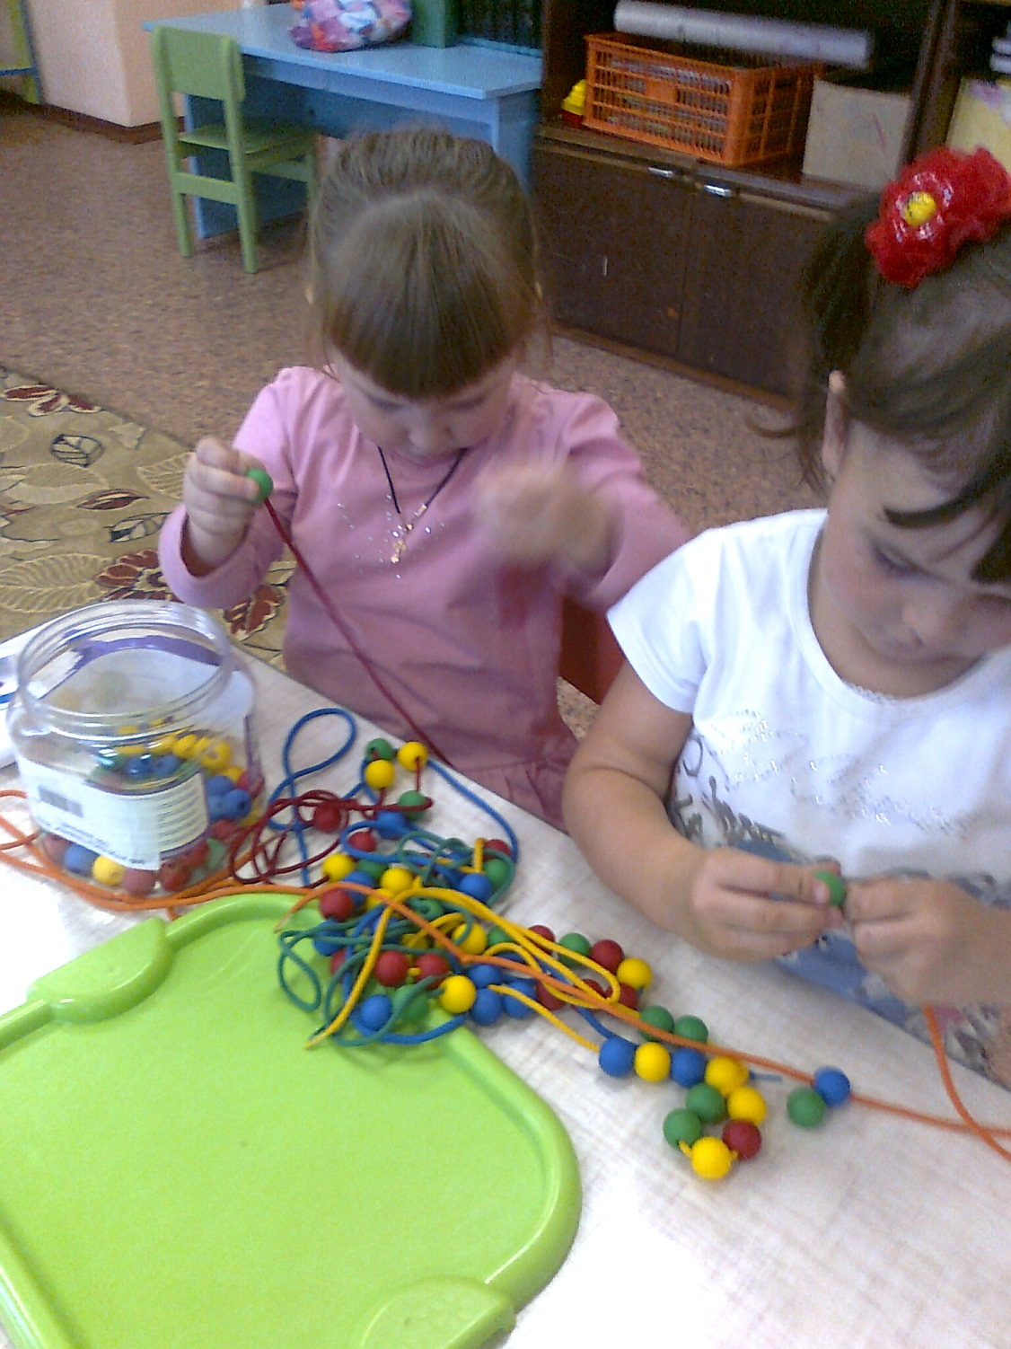

Психологи уверяют – чем лучше развита моторика рук, тем быстрее ребенок начинает разговаривать, кроме того, это влияет на общую подготовленность к письму. Мария Монтессори говорила, что если речь малыша плохо поставлена, значит у него проблемы с моторикой. На сегодняшний день встречаются дети, у которых речь развита хорошо, но они не умеют в 4 года завязывать шнурки, лепит простые колбаски и шарики, а к 6 годам не справляются с пуговицами, проблема с моторикой очевидна.

Проблему легче не допустить, чем после исправлять ошибки, поэтому, уважаемые родители, начинайте заниматься с ребенком с младенчества. Развивающие игры просты, но, тем не менее, очень увлекательны и интересны. Уже с трехмесячным малышом можно заниматься пальчиковой гимнастикой, рассказывать ему сказки и показывать различные фигуры. Чем старше малыш, тем больше различных занятий с ним можно проводить.

Мелкая моторика — это способность человека выполнять мелкие и точные движения кистями и пальцами рук в результате скоординированных действий трех систем: нервной, мышечной и костной. Развитие мелкой моторики у детей имеет большое значение. Учёные доказали тесную связь развития мелкой моторики с развитием речи у ребёнка. Оказывается, речевой центр головного мозга расположен очень близко к моторному центру, который отвечает за движения пальцев. Если стимулировать моторный центр, отвечающий за движения пальцев, то речевой центр также активизируется! Поэтому развитие мелкой моторики необходимо для быстрого и правильного формирования навыков речи.

Родители, которые уделяют должное внимание упражнениям, играм, различным заданиям на развитие мелкой моторики и координации движений руки, решают сразу две задачи: в - первых, влияют на общее интеллектуальное развитие ребенка, во- вторых, готовят к овладению навыком письма, что в будущем поможет избежать многих проблем школьного обучения, а также ускоряет созревание речевых областей и стимулирует развитие речи ребенка, что позволяет при наличии дефектов звукопроизношения быстрее их исправить.

Особую роль в развитии ручной умелости играет умение уверенно пользоваться ножницами. Постоянные упражнения: симметричное вырезание, аппликация, а также вырезание ножницами различных фигурок из старых открыток, картинок - полезное и увлекательное занятие для будущих школьников.

Важную роль в развитии мелкой моторики играет рукоделие: вышивка, шитье, вязание. Рукоделие приучает детей к точности , аккуратности, внимательности, настойчивости.

Очень важной частью работы по развитию мелкой моторики являются «пальчиковые игры». Игры эти очень эмоциональные, можно проводить и дома. Они увлекательны и способствуют развитию речи, творческой деятельности. «Пальчиковые игры» как бы отражают реальность окружающего мира- предметы, животных, людей, их деятельность, явления природы. В ходе пальчиковых игр дети, повторяя движения взрослых, активизируют моторику рук. Тем самым вырабатывается ловкость, умение управлять своими движениями, концентрировать внимание на одном виде деятельности. Кроме пальчиковой гимнастики, существуют и различные графические упражнения, способствующие развитию мелкой моторики координации движений руки, зрительного восприятия и внимания.

Работа по развитию движения рук должна проводиться регулярно. Только тогда будет достигнут наибольший эффект от упражнений. Задания должны приносить ребенку радость, не допускайте скуки и переутомления.